Turingové stroje

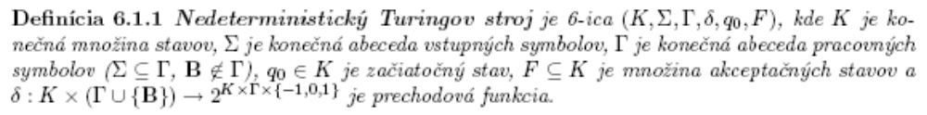

Ako výpočtový model nám poslúži k-páskový turingov stroj.

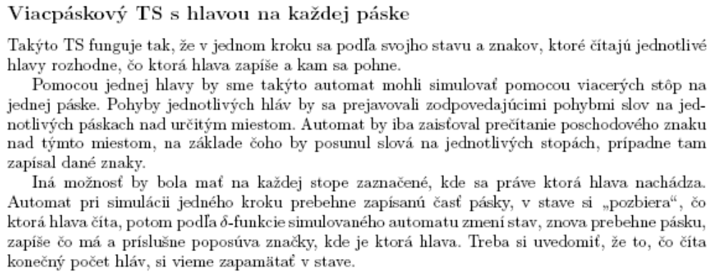

Základné zložitostné triedy

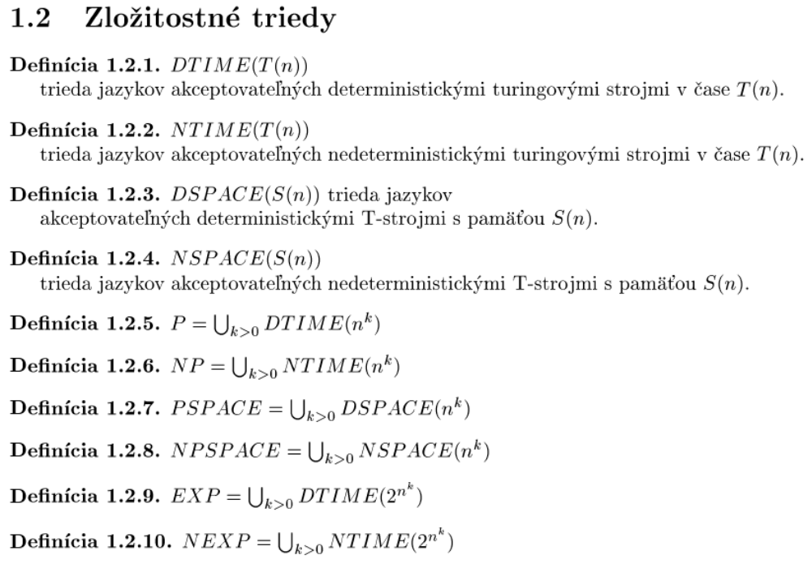

Hierarchie a simulácie

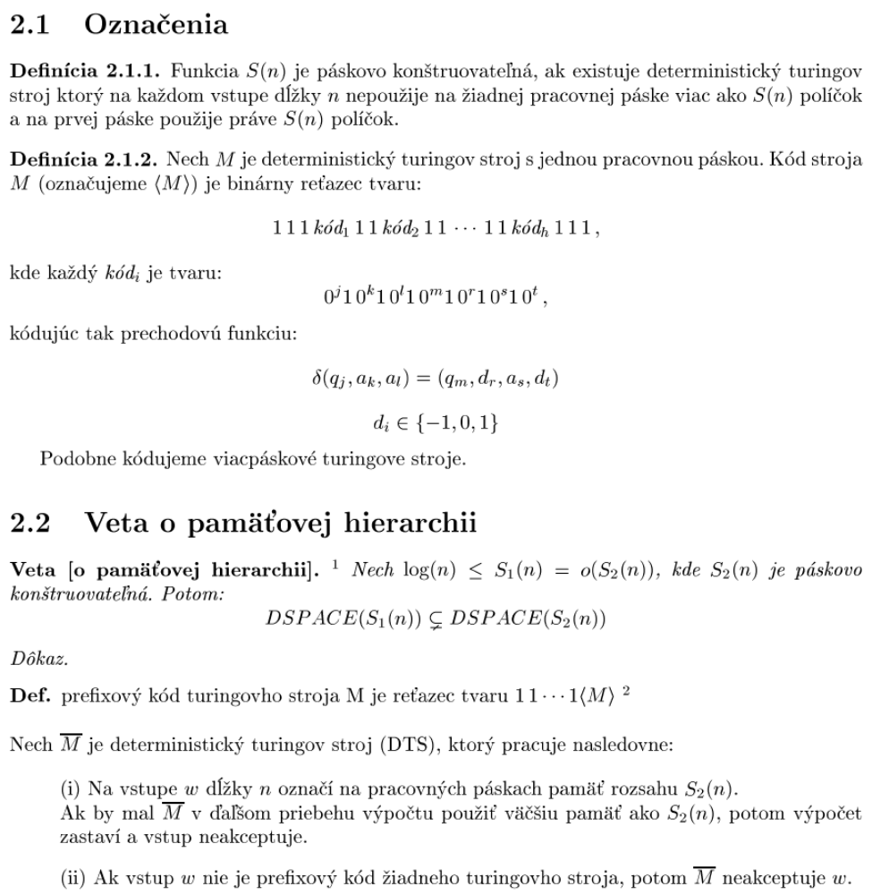
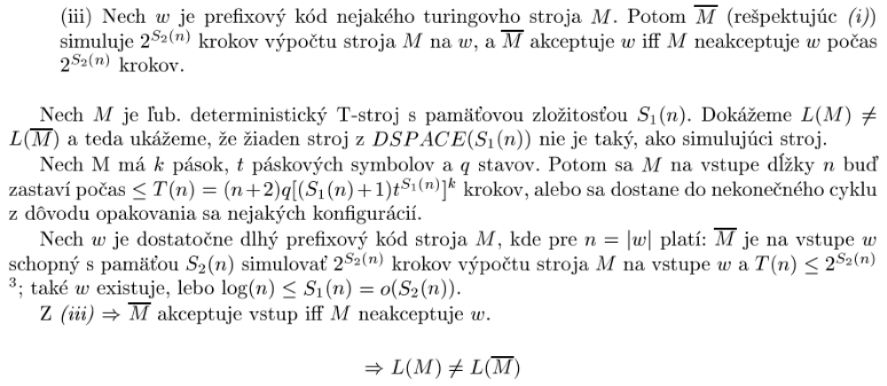
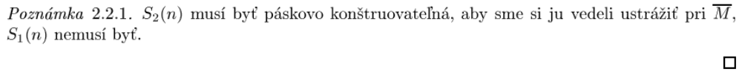
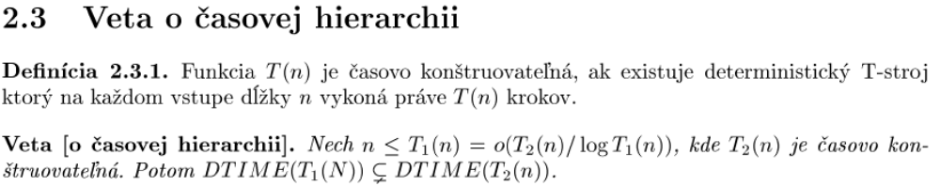

Savitchova veta

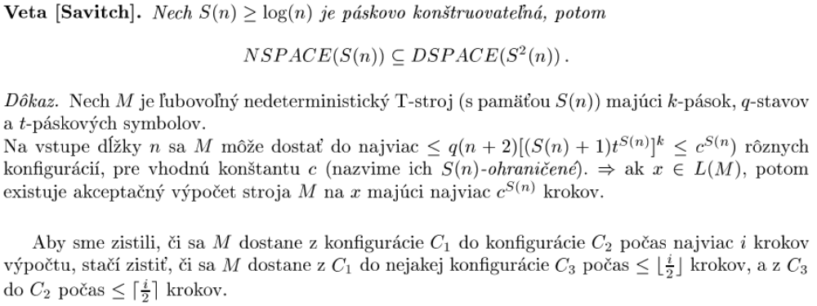
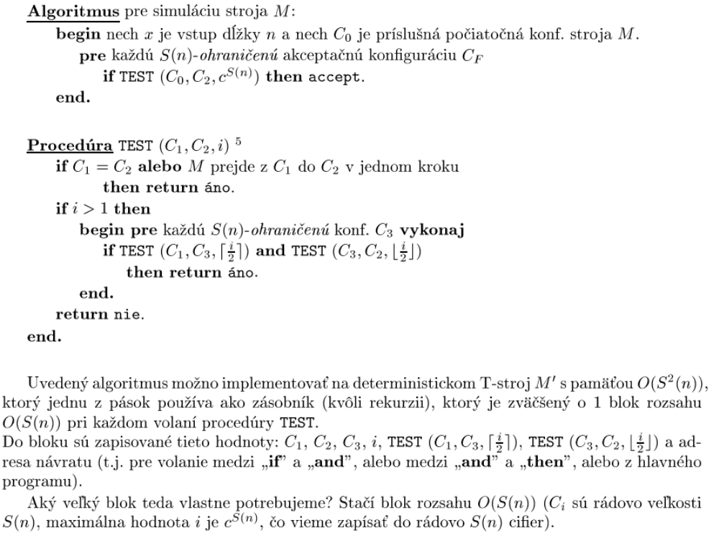

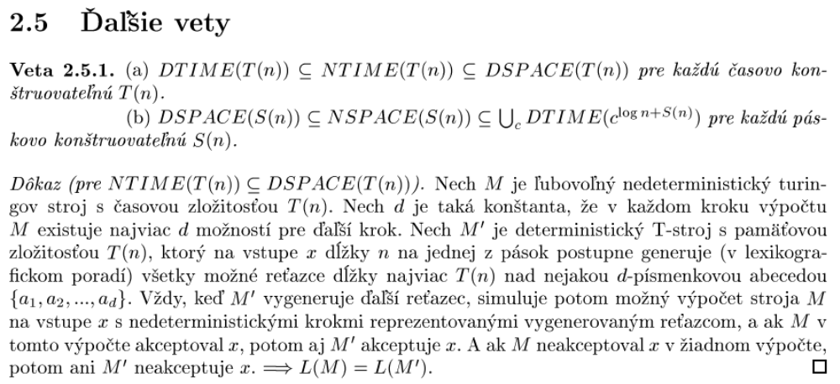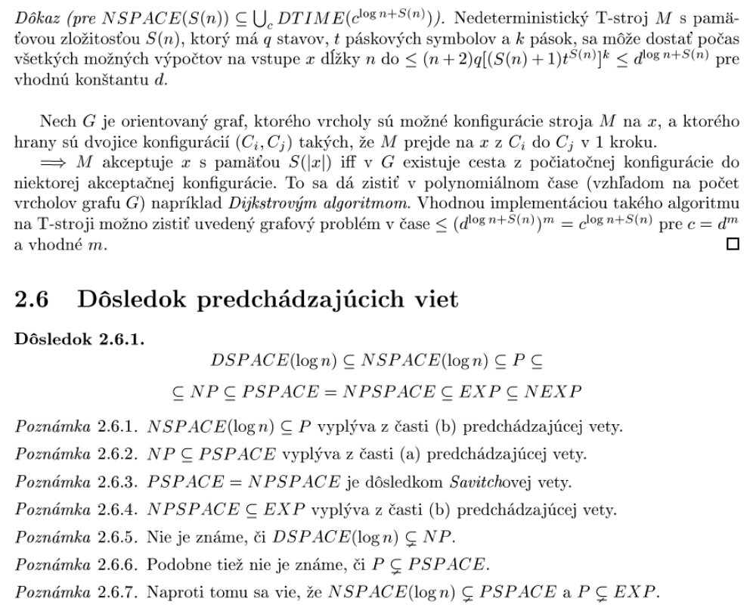
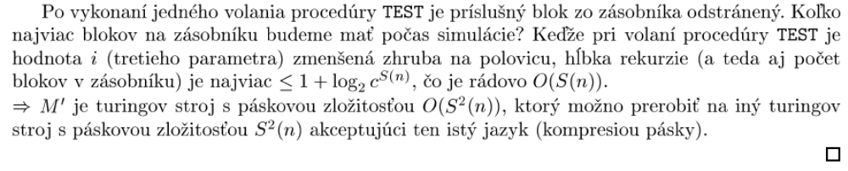

Gap Theorem

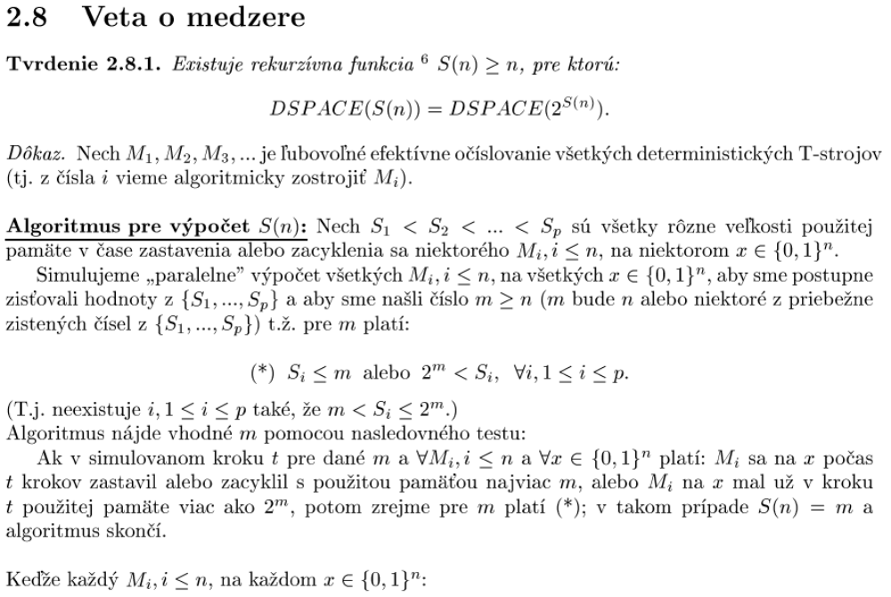
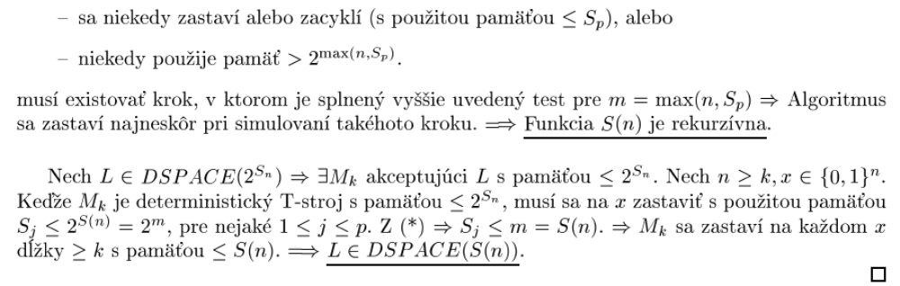
NP-úplnosť

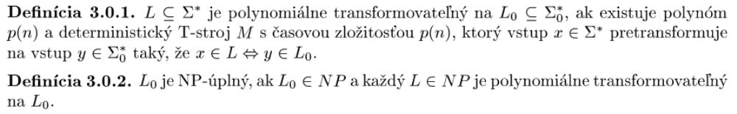

Cook-Levinova veta

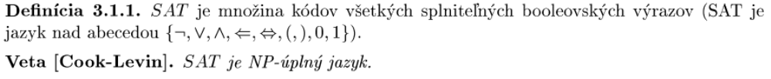

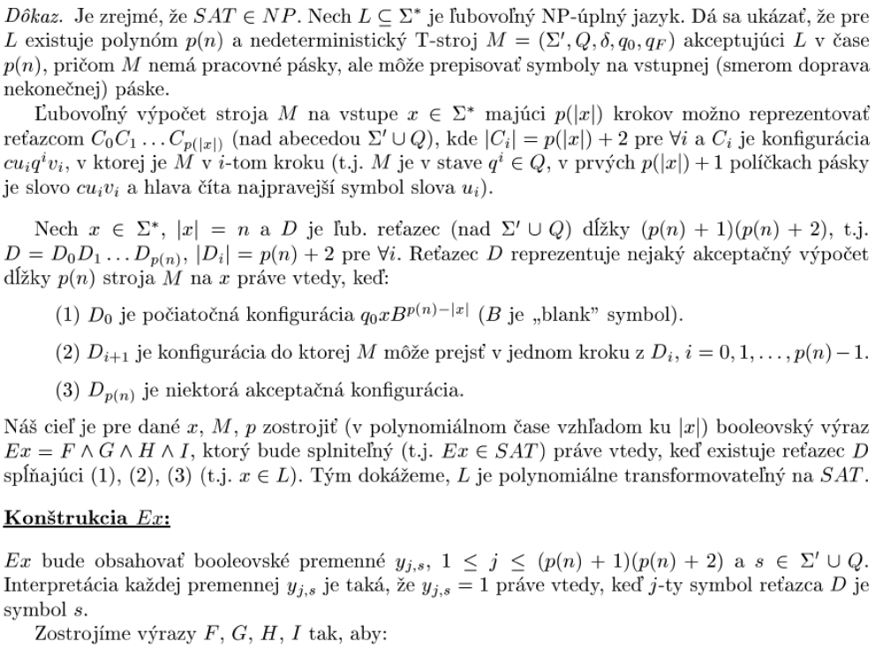
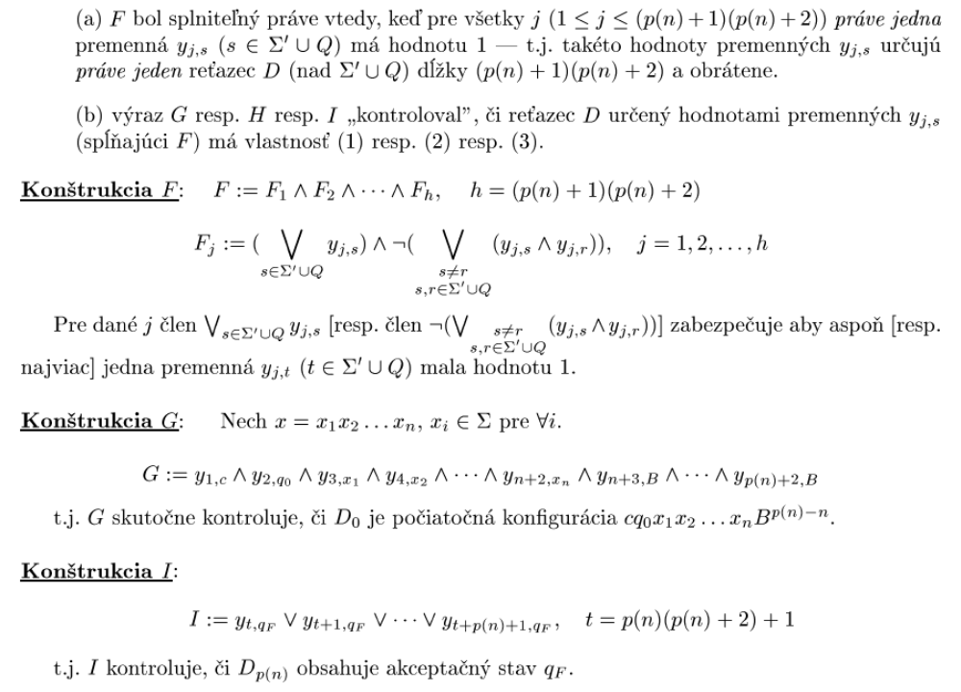

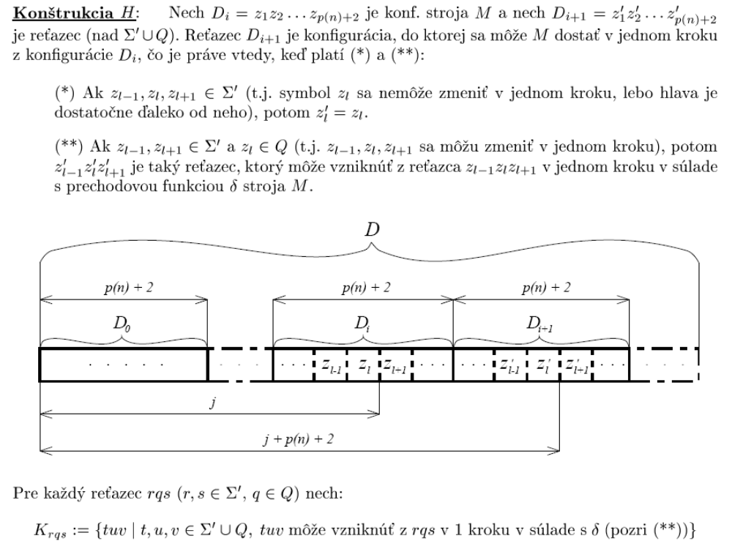
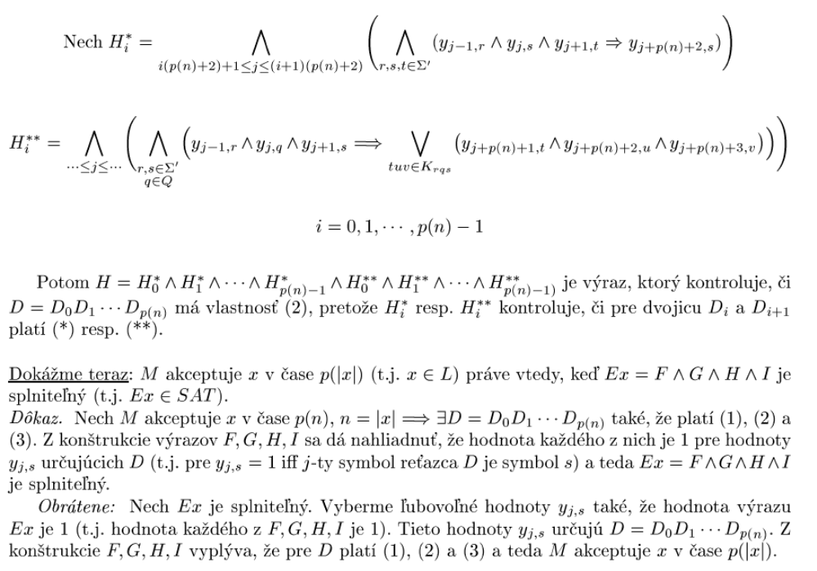

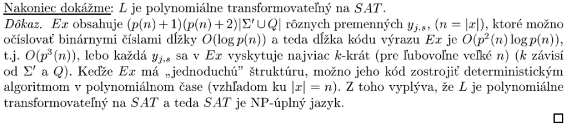

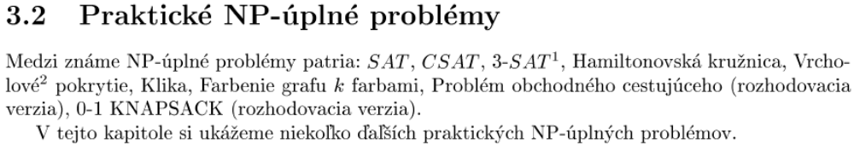
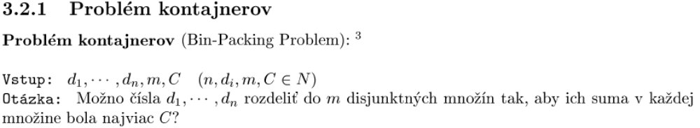
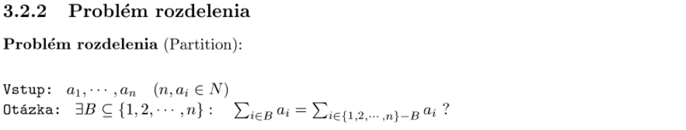
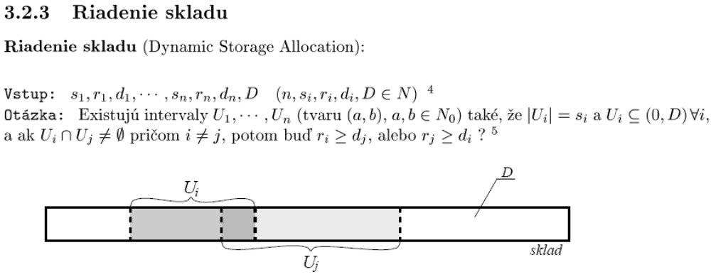
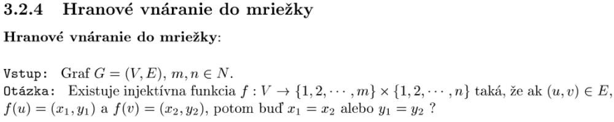
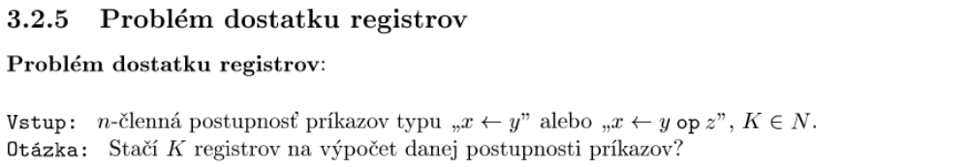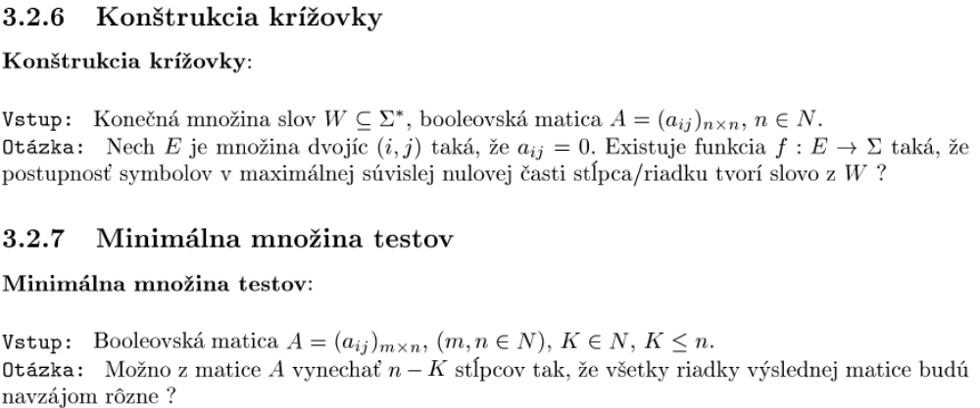

NP-optimalizačné problémy
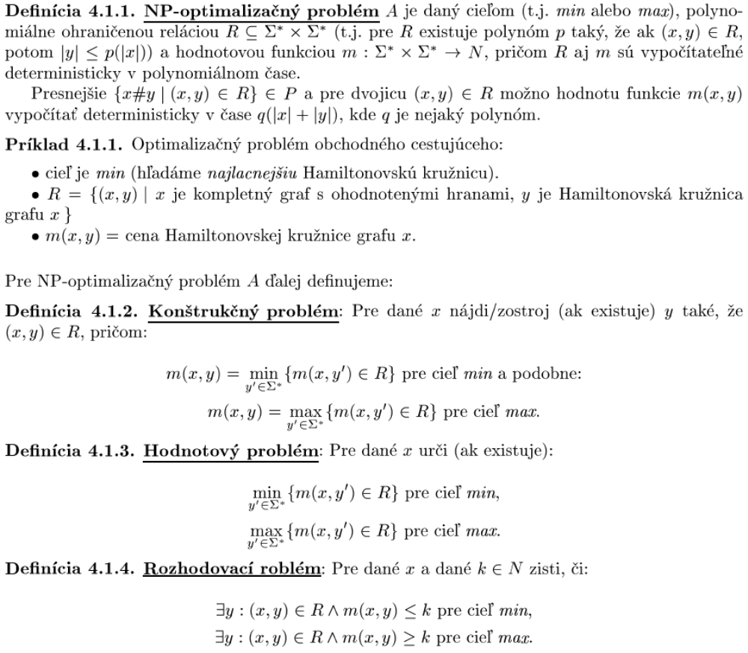
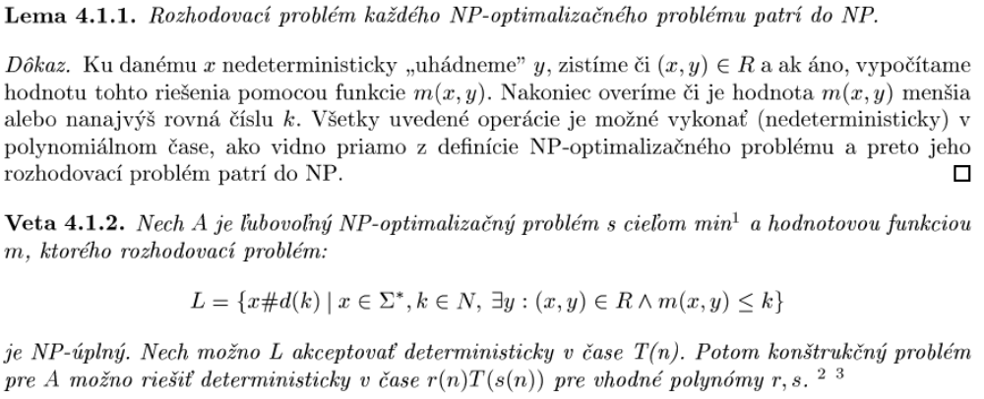
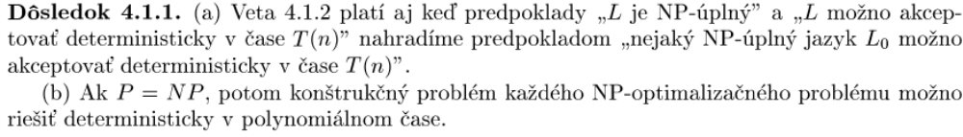
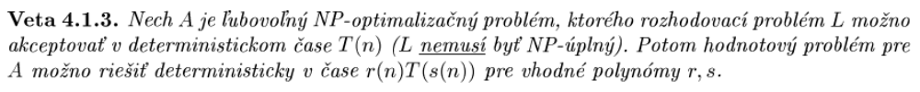

Aproximačné algoritmy pre NP-optimalizačné problémy; neaproximovateľnosť

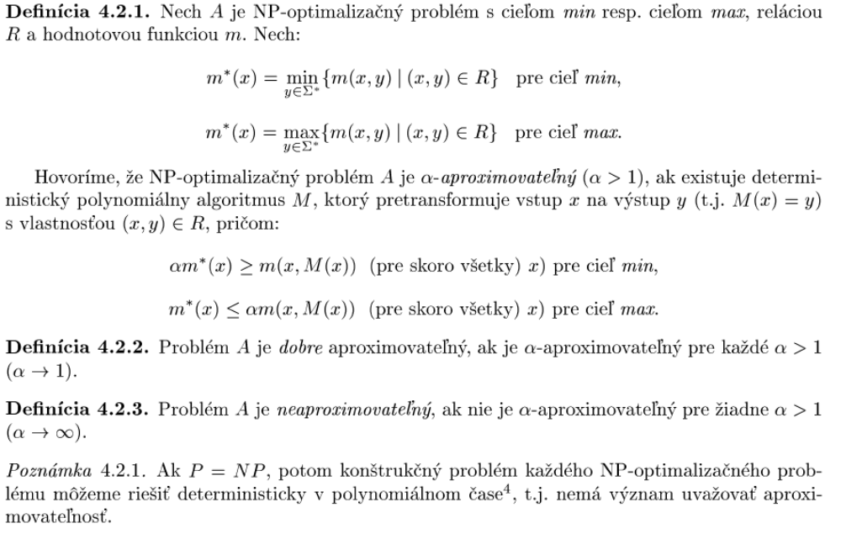

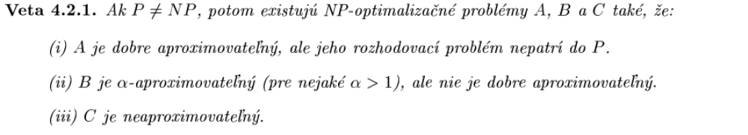
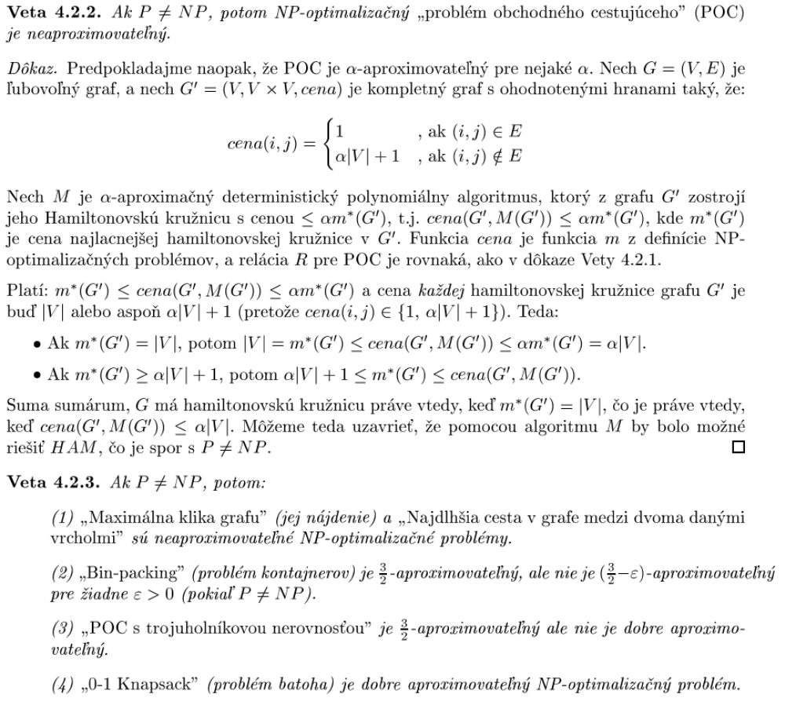

Pravdepodobnostné algoritmy (Veta o vylepšovaní, BPP vs. PSPACE)

Trieda BPP

- BPP (Bounded error, Probabilistic, Polynomial time)
- Problémy riešiteľné v polynomiálnom čase na pravdepodobnostných turingových strojoch
- Pravdepodobnosť chyby je menšia než 1/3
- Obmedzíme ju niekoľkonásobným prevedením výpočtu

Kolmogorovská zložitosť (základné pojmy a vlastnosti, nestlačiteľnosť)

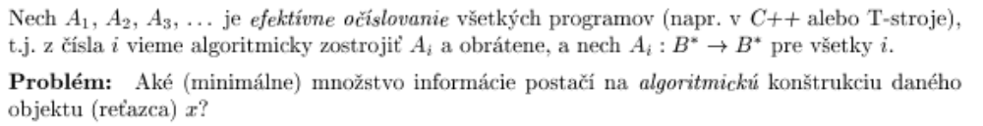
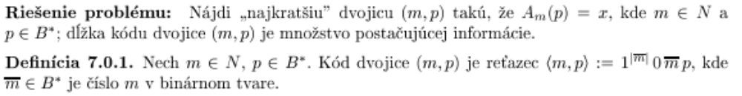
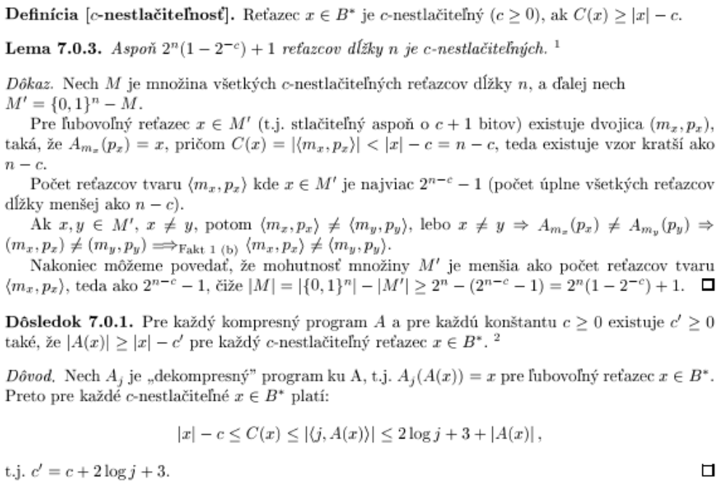
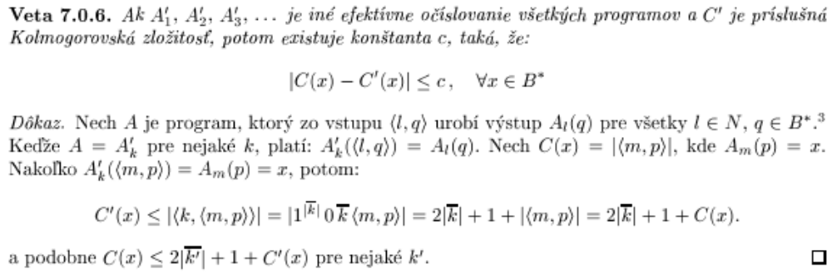

Veta o zrýchľovaní (stačí vedieť len znenie)

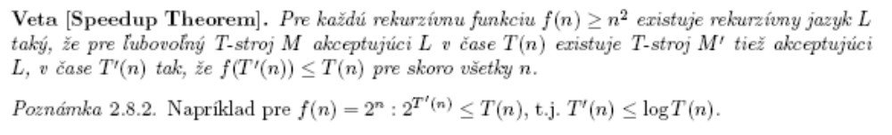

BPP vs. PSPACE

Interpretujem, čo mi Ďuriš povedal, keď som sa ho na to osobne pýtal: Platí inklúzia 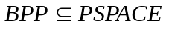. Dôkaz tejto inklúzie je veľmi podobný, ako dôkaz vety 2.5.1. (a). Ten je nasledovný:

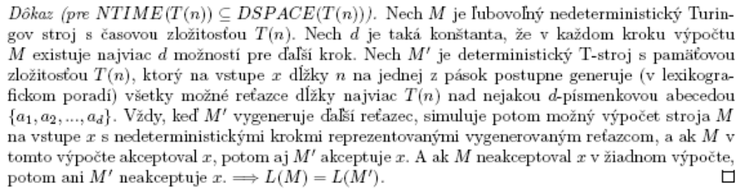

Čo tam treba zmeniť – NTIME(T(n)) nahradíme v predošlom dôkaze triedou BPP a DSPACE(T(n)) nahradíme v predošlom dôkaze triedou PSPACE. Ďalej mi Ďuriš povedal k tomuto nasledovné: (upozorňujem, že príliš netuším, čo to hovoril :-) Treba odsimulovať celý strom výpočtu technikou v dôkaze a zrátať, koľko listov je akceptujúcich a zamietajúcich a porovnať s dohodnutou chybou.

Veta o vylepšovaní (stačí vedieť len znenie, potom aj, že ako to funguje a že na čo je to dobré)

Bolo mi povedané, že to bolo na prednáške a že to v tých ďurišových skriptách nie je. Ale vysvetlil mi to aj tak. Opäť upozorňujem, že som to až tak príliš dobre nechápal, ale poznačené mám cca nasledovné:

Táto veta hovorí o tom, že máme nejaký pravdepodobnostný algoritmus s chybou ε, kde 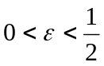 a chceme tento algoritmus vylepšiť na nový algoritmus, ktorého chyba bude 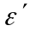, pričom ide smerom k nule a platí, že 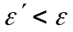.

Dá sa to urobiť tak, že uvažujeme nerovnosť 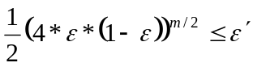. Nájdeme nepárne m také, že platí uvedená nerovnosť. Potom urobíme m náhodných výpočtov na vstupe. Ak nám vyšla väčšina výpočtov úspešne, tak to akceptujeme, inak zamietame.

Celkovo je to dobré na to, že ak máme pravdepodobnostný algoritmus s chybou menšou ako 1/2, vieme túto chybu pomocou tejto vety znížiť.

